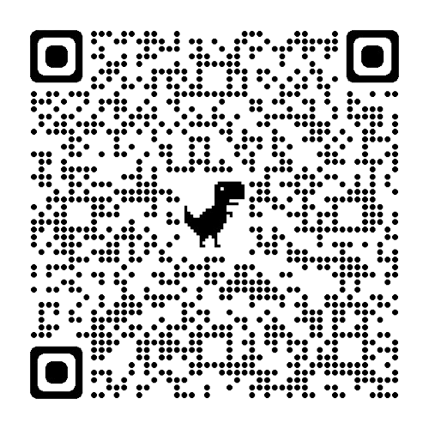
Nome (Preferível o primeiro e o último nome)

(00) 0 0000.0000
seuemail@mail.com
Linkedin; Vimeo; Portfólio...

Observação: Dados como a sua data de nascimento e endereço não são informações obrigatórias.
Para preservar sua segurança recomendamos não colocar o endereço completo. Oriente-se pela localidade da vaga.
Para vagas nacionais, apenas bairro (opcional) cidade e estado, enquanto para vagas internacionais, apenas o país.
O QR Code pode ser uma forma de evidenciar e apresentar atividades, além de representar um cartão de visita virtual, como uma forma de divulgar seu portfólio.
Como colocar meu link pessoal como QR Code?

Objetivo Profissional

O objetivo profissional deve direcionar você para a vaga ou área de atuação desejada. Você pode destacar interesses, competências profissionais relacionadas às atividades ou ao cargo e se orientar por perguntas norteadoras como “Quem sou eu?”, “O que desejo nessa área?” e “Por que tenho interesse nela?”. É importante escrever de forma objetiva, com até 4 linhas. Procure usar palavras-chave relacionadas ao seu interesse, para direcionar mais seu currículo.

Habilidades e Competências

Este é um tópico opcional onde deve ser descrito, em texto corrido ou como tópicos em até 3 linhas, suas principais habilidades interpessoais (Soft Skills) e de competências técnicas (Hard Skills), que sejam pertinentes para a vaga ou área de atuação. Por exemplo: pensamento crítico, gestão de tempo, power BI e javascript.

Formação Acadêmica

Curso - Nome da Instituição de Ensino - cidade, estado (Retirar as informações da localidade, caso já estejam no nome da instituição)
Data de início - Data de término (ex: Janeiro/2020 – Julho/2024)

Experiência Profissional

Cite as suas experiências profissionais (emprego formal ou informal, estágio, trabalho voluntário, trabalho temporário/freelancer, etc), listando-as da mais recente para a mais antiga. Caso não haja nenhuma experiência profissional, basta excluir o tópico.
Cargo ocupado - Nome da empresa (ex: Estagiário - Universidade de Fortaleza)
Data de início - Data de término (ex: Janeiro/2022 - Janeiro/2023)
Principais Atividades: Descrever breve síntese das principais atividades e conquistas realizadas (ex: atender o cliente, realizar relatórios, gerenciar documentos e auxíliar na organização de eventos).

Experiência Acadêmica

Indique experiências como monitoria, estágio obrigatório, ligas acadêmicas, grupos de pesquisa, projetos de voluntariado ou extensão, entre outros. Liste-as da mais recente para a mais antiga. Caso não haja nenhuma experiência acadêmica, basta excluir o tópico.
Cargo Ocupado - Instituição de Ensino (ex: Monitor de Ética - Universidade de Fortaleza)
Data de início - Data de término (ex: Janeiro/2022 - Janeiro/2023)
Atividades: Descrever breve síntese das principais atividades e conquistas realizadas (ex: auxíliar os alunos no contexto de sala de aula, participar em grupo de estudo no contexto da disciplina e apoiar na aplicação de provas e atividades avaliativas).

Formação Complementar

Mencione experiências como cursos, palestras, capacitações ou outras atividades de aperfeiçoamento profissional que tenham oferecido certificado, listando-as da mais recente para a mais antiga. Caso não haja nenhuma formação complementar, basta excluir o tópico.
Título da Formação - Nome da instituição - cidade, estado
Carga Horária - Data de formação (ex.: janeiro/2021)

ATENÇÃO! Ao finalizar o seu currículo, não se esqueça de retirar as informações do modelo original, representadas pelas letras em vermelho, além de revisar a ortografia e corrigir possíveis erros de formatação.

